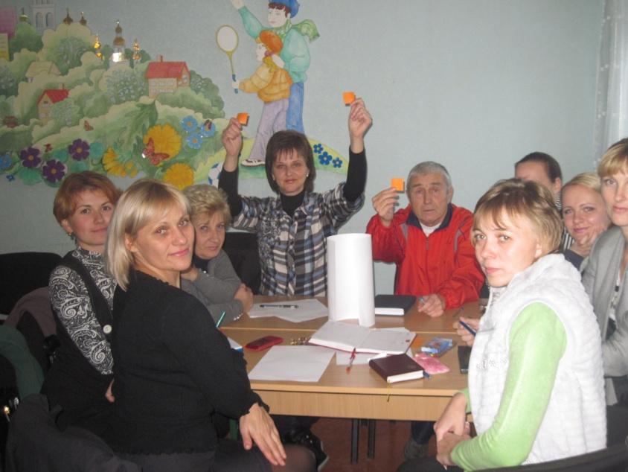 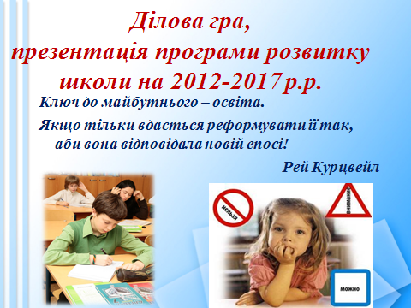

Основна мета програми – зміцнення конкурентоспроможності школи на житловому масиві Фрунзенський в сфері освітніх послуг, забезпечення доступної та якісної шкільної освіти, яка відповідає сучасним освітнім вимогам та запитам особистості.

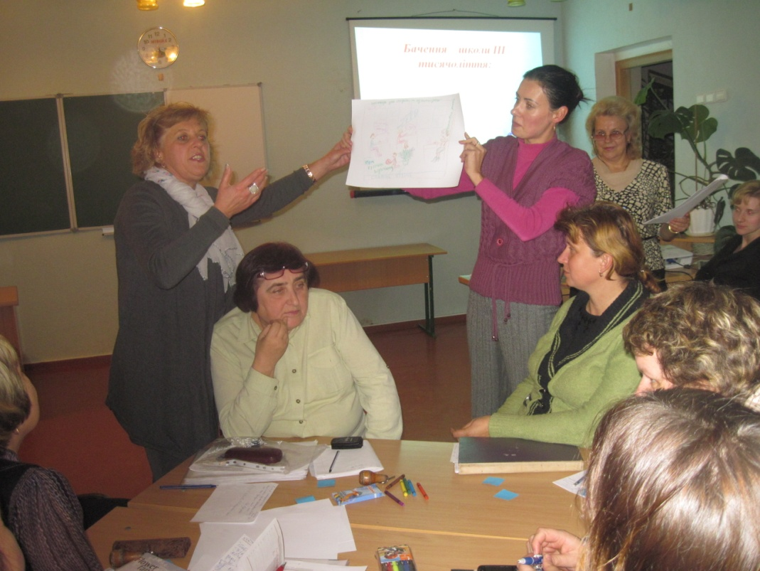

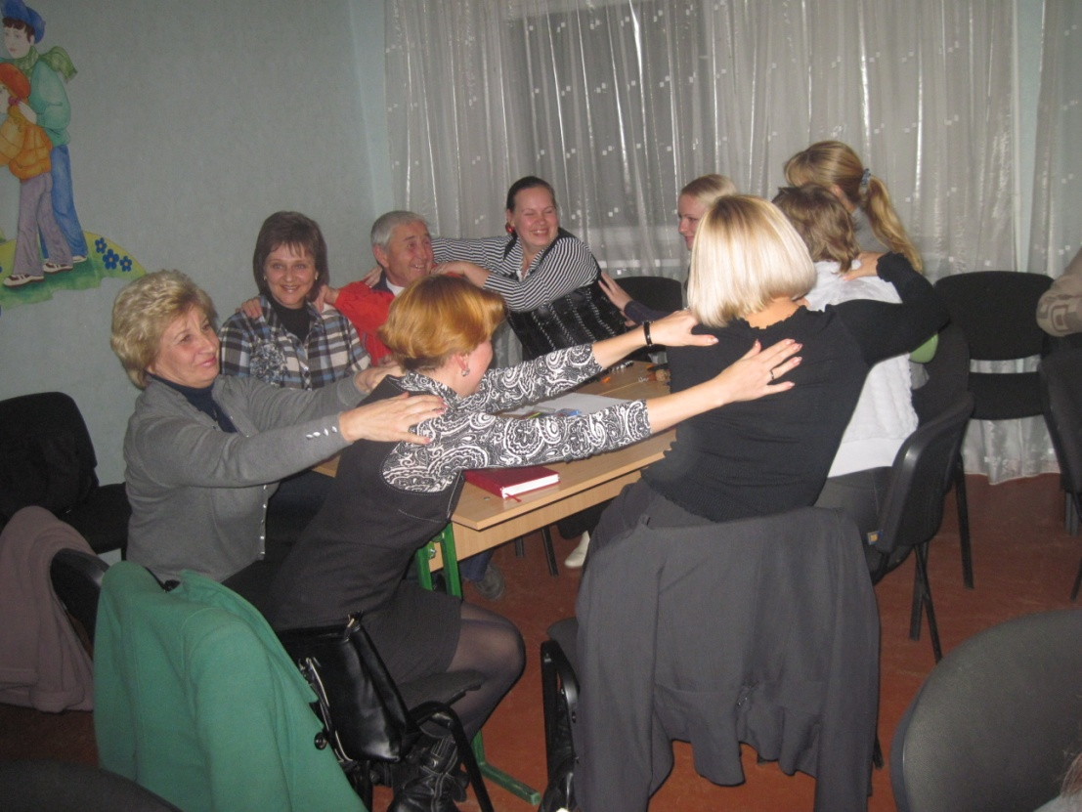

**Школа має стати територією свободи, де свобода педагогічної думки і дії є головним секретом успіху.**

**ШКОЛА МАЙБУТНЬОГО:**

- гуманна: тут людину люблять, але вчать її бути вимогливою до себе;

- демократична: тут людина вільна, але дисциплінована;

- безпечна: тут дбають про здоровя людини, але вчать її відповідальності за себе;

- затишна: тут усі відчувають себе рівними членами однієї родини, але не її центром;

- інтелектуальна: тут панує культ навчання , але пам'ятають, що в житті є ще багато цікавого.